　　　　　　　　　　町内会のみなさま

回 覧

　　 　　　　　　　　　　町内会

会長

一斉

令和　　年　　月　　日（　） 実施！

大規模災害発生時の 安否確認訓練

　　時　　分～　　時　　分の間、玄関先に

安否確認札を出してください。

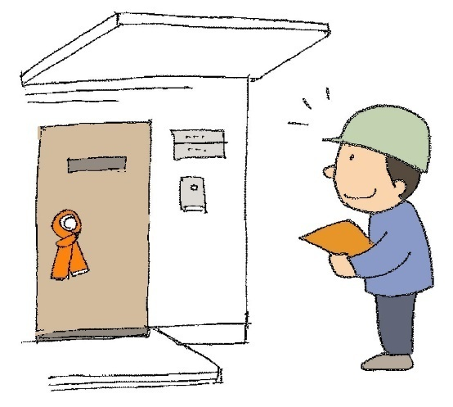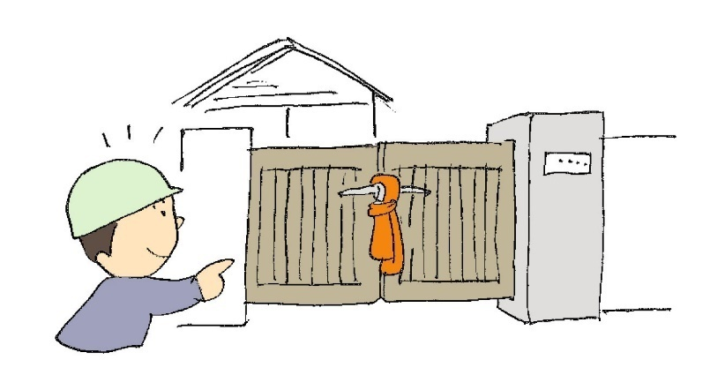

その後、組長が各世帯の安否確認札の掲出状況を見て回ります。

なぜそんなことするの？

**いち早く救助が必要な人を発見するためです！**

「わが家はみんな無事です」

というサインです。





◎阪神・淡路大震災で亡くなった方は

・ 約８割の方が倒れてきた**家屋や家具による圧迫・窒息**によるものでした。

・ ９割以上の方が**14分以内**に亡くなりました。

つまり、発災初期にすばやく安否確認をして、救助が必要な方の早期発見と救出へとつなぐことで、**発見が遅れることにより失われる命を救う**ことができます。

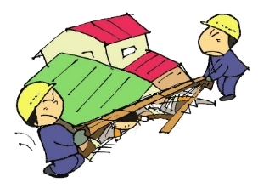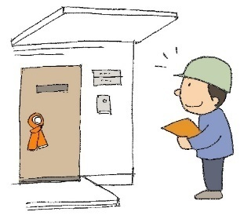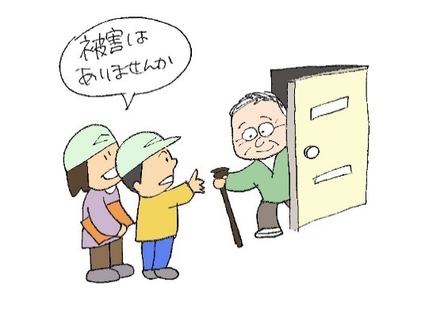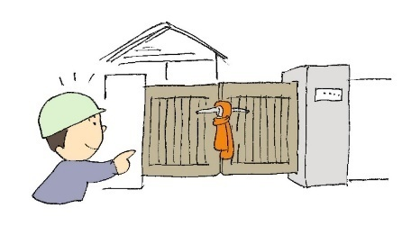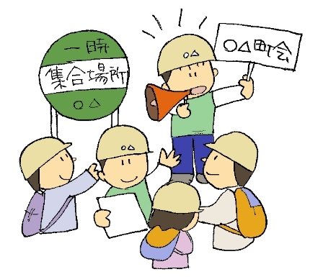

安否確認札の掲出 無し

安否確認札の掲出 有り

玄関先に安否確認札を掲出

組長が各世帯の「安否確認札の掲出状況」を確認

【大規模地震発生時の安否確認の流れ（例）】

災害発生

名古屋市中村区において震度６弱を記録する地震が発生！

世帯全員が無事で救助の必要はないことを示すサインです。

避難の選択

ご自宅の被災状況に応じて避難所へ避難するか、

自宅で在宅避難するか選択してください。

ご自身の身の安全を確保し、揺れが収まったら火の元の確認をしてくだい。

組長が確認表にチェック

組長が声掛けして安否を確認

無事を確認

救助が必要

救出救護班に

より救助活動

各組長が現地本部（一時集合場所）へ行き、

組内の安否情報を報告する。

町内会全体の安否情報を集約する。